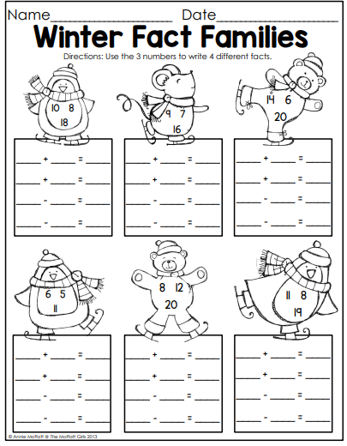
L
14
10 4
8
6 2
11
6 5
9
1 8
9
3 6
10
6 4

